学生网上缴费及电子票据打印指南
操作指南包括系统登录、学生缴费、缴费查询、电子票据打印四部分，请学生缴费前仔细阅读操作流程
一、网上缴费系统登录
第一步：打开手机微信扫一扫或直接关注“巢湖学院财务处”微信公众号。


第一步
第二步：进入公众号后，点击“网上缴费”栏，选择“学生缴费入口”栏目。
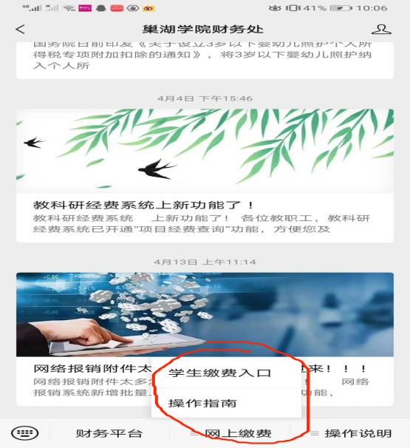
第二步
第三步：进入登录页面后，输入学号、密码（密码为：chxy@身份证后六位。例如身份证后六位为123123，密码是chxy@123123）、验证码、点击“登录”按钮。

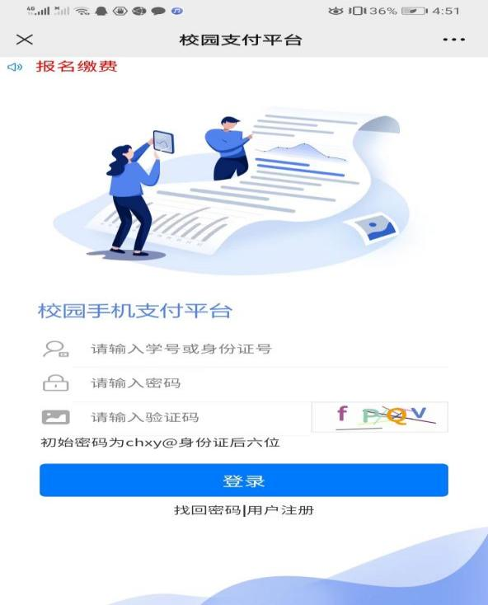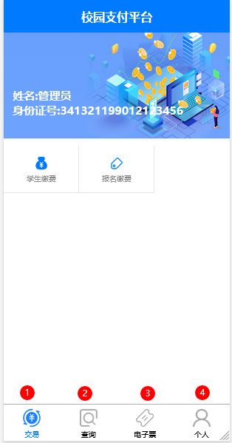
第三步 登录成功页面

二、学生缴费
（一）学生学杂费缴费流程
第一步 缴费前仔细核对姓名、身份证号（如有误，请联系老师更正后进行缴费）。
第二步 信息核对无误后点击“学生缴费”。
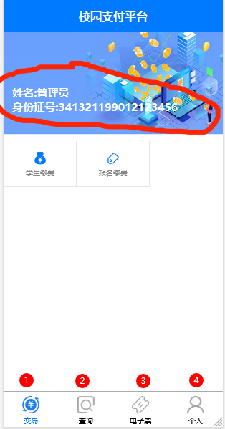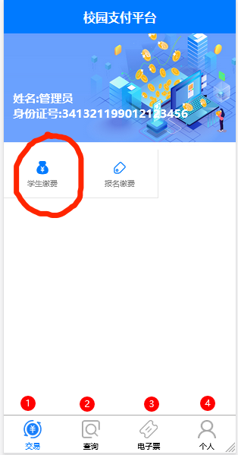
第一步 第二步

第三步：点击“缴费年度”，进入缴费明细页面。
第四步：选择选择需要缴费的项目，点击“缴费”按钮，等待3秒进入支付页面。（办理助学贷款学生只需缴纳代收费用,无需缴纳学费、住宿费，助学贷款汇入学校账户时自动抵扣学费住宿费。）
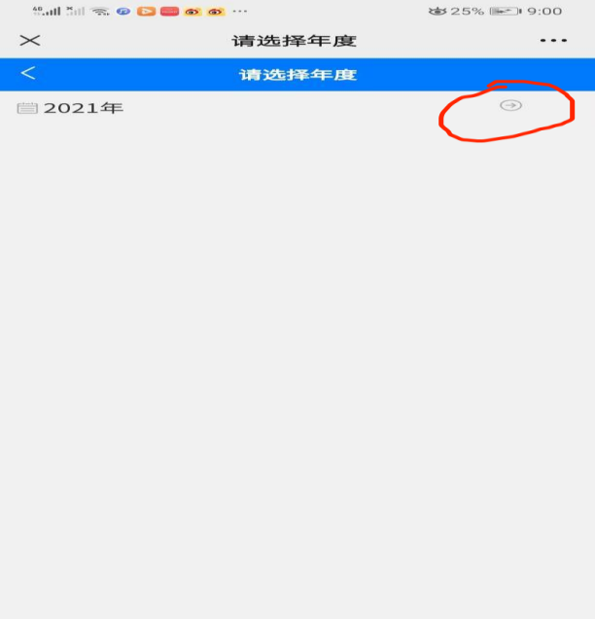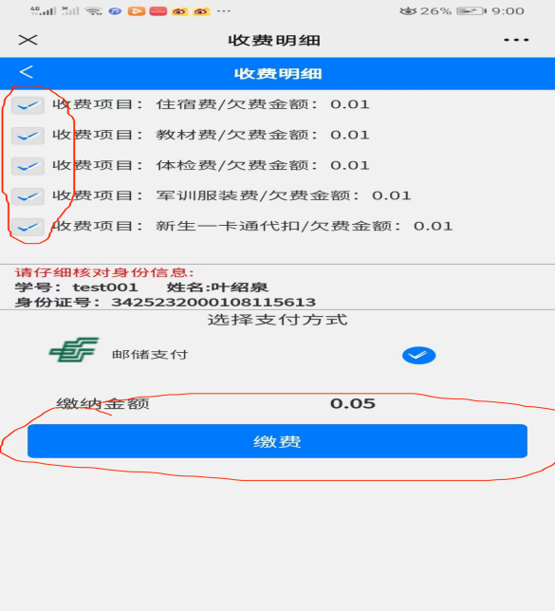
第三步 第四步
第五步：进入“中国邮政储蓄银行”支付页面后，点击“立即支付”按钮。输入微信支付密码即可支付完成，显示支付成功。（目前仅支持微信支付）
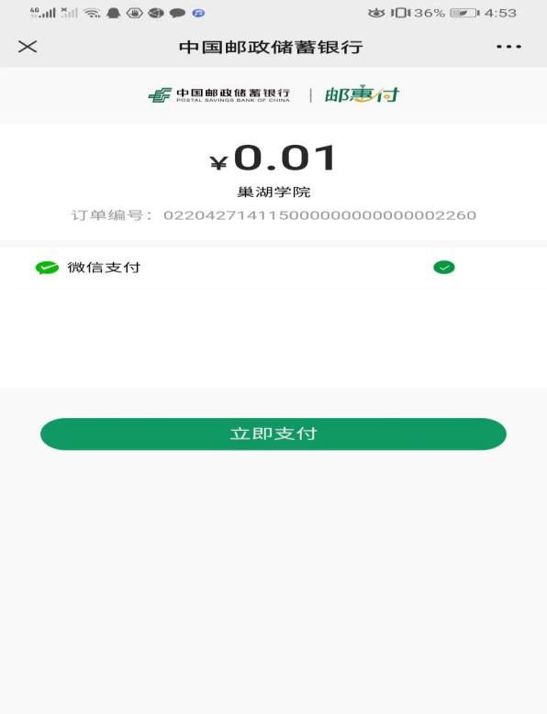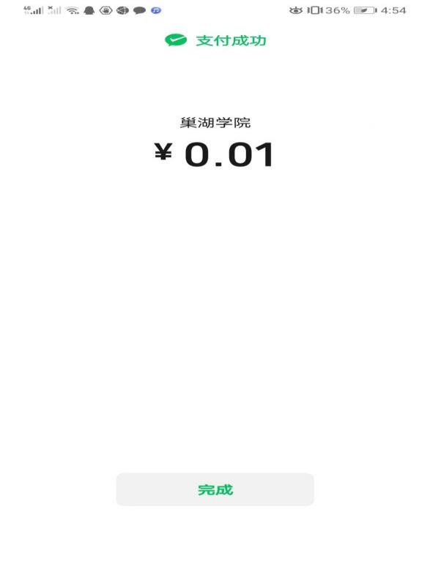
第七步
注意事项：支付成功后，学费查询可能出现延迟到账现象，具体以扣费成功为准。

（二）学生报名考试缴费流程
第一步：进缴费页面后，点击“报名缴费”按钮。
第二步：进入报名项目页面后，选择选择需要缴费的项目。
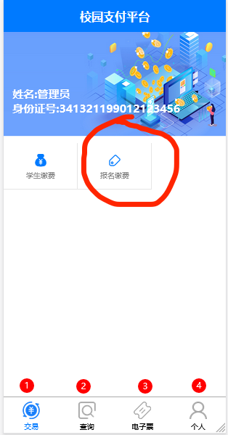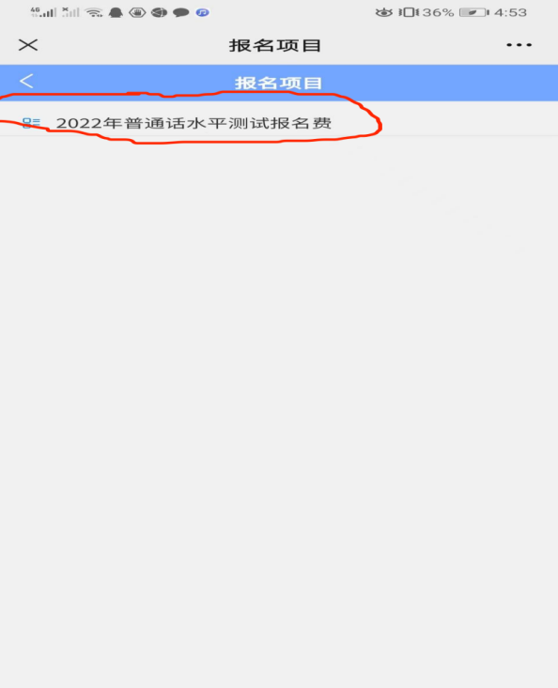
第一步 第二步
第三步：进入项目信息页面后，点击缴费按钮，进入支付页面。
第四步：进入支付页面后点击“支付“”按钮，等待3秒钟左右，进入微信支付页面。
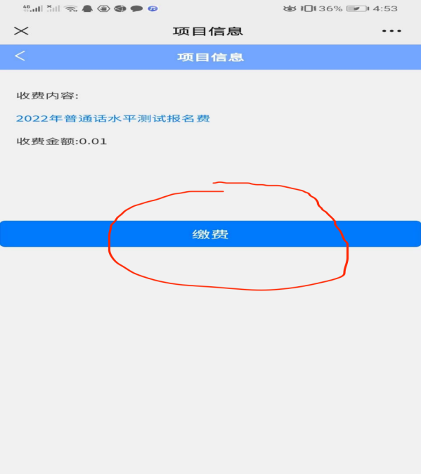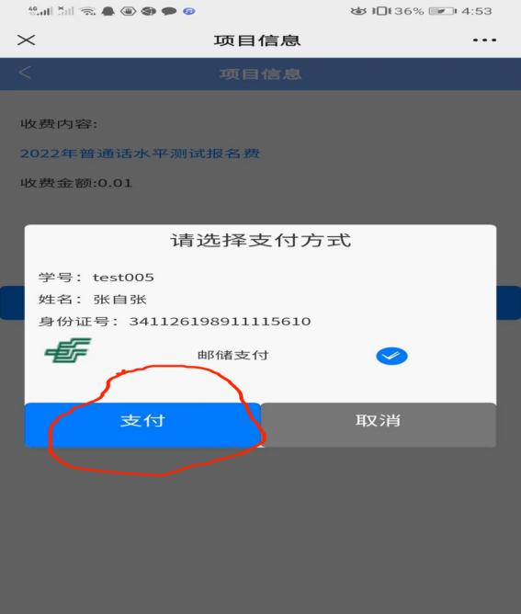
第三步 第四步

注意事项：支付成功后，学费查询可能出现延迟到账现象，具体以扣费成功为准。
三、缴费查询
第一步：点击“查询”按钮。
第二步：查询学杂费缴费情况，点击“学生缴费查询”。若查询考试报名费，请点击“小额缴费查询”。
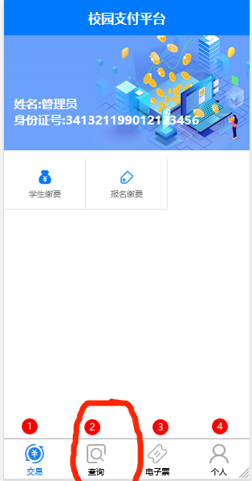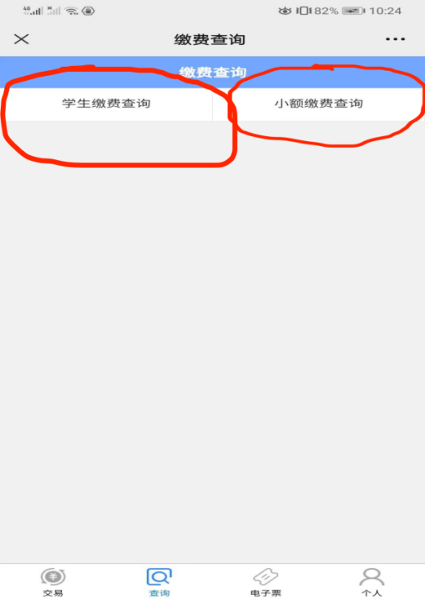
第一步 第二步
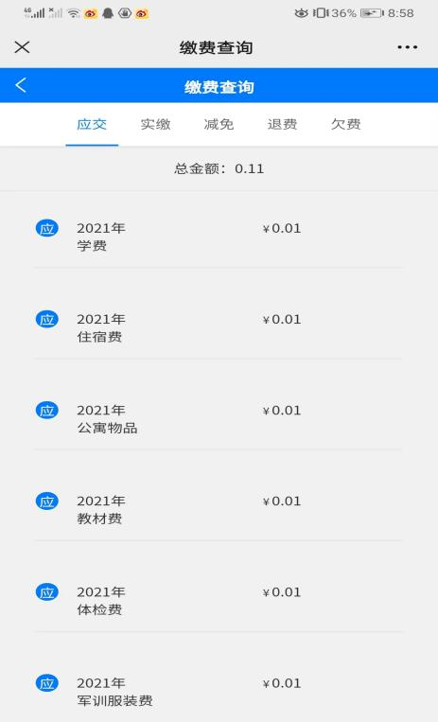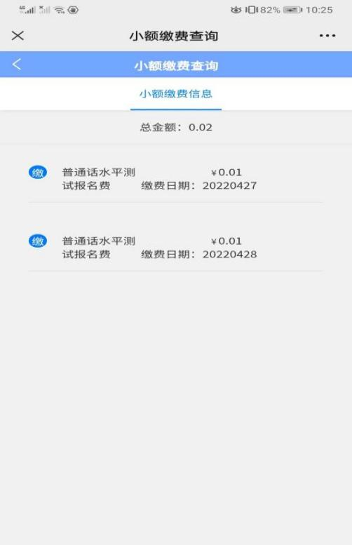
学杂费查询信息 考试报名费查询信息
四、电子票据打印
第一步：点击“电子票”按钮。
第二步：进入票据详情页面，点击缴款需要打印票据项目。（缴费后三个工作日可以打印票据）
第三步：电子票据生成后，可以下载保存票据并自行打印。
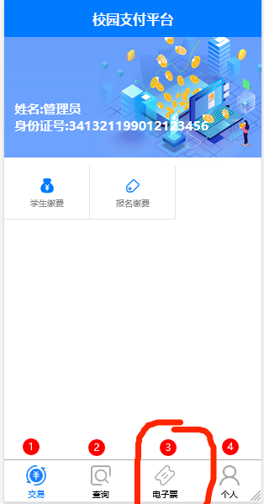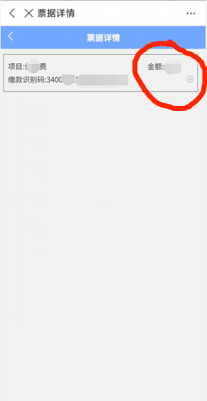
第一步 第二步

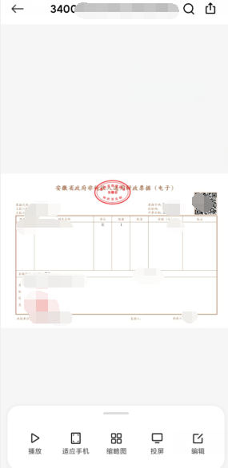
第三步

